- ИСТОРИЯ КАЧЕСТВА В РОССИИ

Первые упоминания о стандартах качества в России относятся ко времени правления Ивана Грозного. В XVI веке появились стандарты для приборов, измеряющих пушечные ядра. При основании Свияжска применялись технологии стандартизации строительства, чтобы ускорить и улучшить процесс возведения построек.
Стандарты отвечали запросам времени. В эпоху Петра Великого в зоне внимания оказалось кораблестроение и изготовление оружия, поэтому акцент делался на проверке качества металла, столь важного в этих сферах, и на стандартизации судов. Так, при подготовке флота для Азовских походов судостроители взяли за образец одну из лучших галер. И по образцу быстро изготовили еще 22 галеры: по одной технологии, используя одинаковые материалы. Такой подход позволял быть уверенными в качестве судов.
Позже император ввел два этапа проверки продукции черной металлургии. На первом этапе проверяли прочность железа при воздействии на него внешних сил. Деревянные столбы с отверстием в центре вбивали в землю, через щель выставляли один конец металлической полоски, которой обматывали бревна три раза.
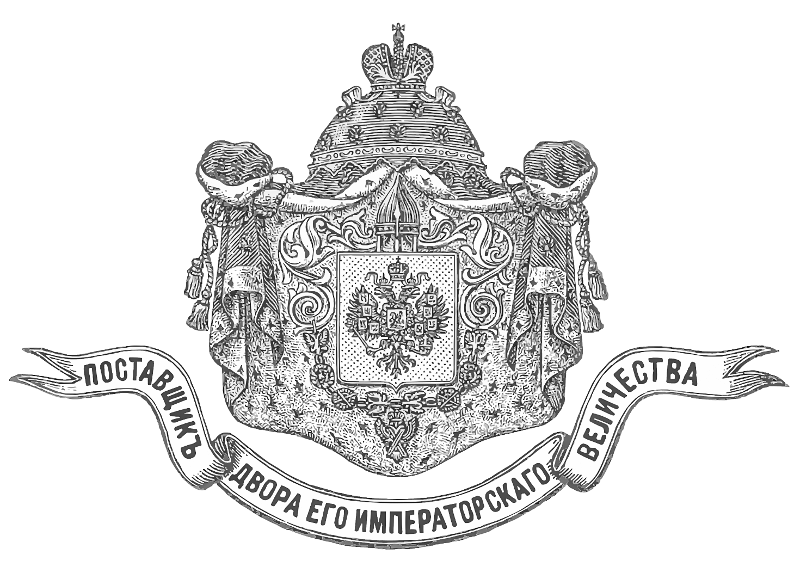
Если железо выдерживало испытание, то ставили первое клеймо и переходили ко второму этапу, в котором проверяли способность железа противостоять ударам. Металлические полоски били по три- четыре раза с каждой стороны, затем смотрели, появились ли поломки, если нет, то металл заслуживал второе клеймо.
Третье же клеймо ставили на продукцию, материал которой не прошел проверок. А значит, не годился ни на пушки, ни на якоря, ни на колокола. Однако его все равно продавали.
Император ориентировался и на внешнюю торговлю. Велась документация о стандартах качества зарубежных стран. В Петербурге и Архангельске появились правительственные бракеражные комиссии, которые следили за качеством импортируемых товаров.
В XIX веке качественные товары уже поощрялись призами и наградами. Самым престижным знаком для производителей было разрешение поставлять товары императорскому двору. В первой половине XIX века сложился статус «Поставщик Двора Его Императорского Величества». В период царствования Александра II эта позиция стала официальной, а действительные поставщики знак с гербом государства могли ставить на своей продукции и вывесках. Сформировался также порядок получения этого знака. Например, обязательными условиями были большой опыт производства – не менее 8–10 лет, репутация надежного поставщика с собственными товарами, без перекупки. Стоимость таких товаров и услуг была низкой и доступной для большинства.
В правилах говорилось, что знак качества выдается владельцу компании на три года. При смене владельца новому хозяину следовало получать звание снова. Не передавалось звание и по наследству, исключение – случаи обращений за особым Высочайшим разрешением.
Однако в XIX веке схема получения статуса еще несовершенна. Выдавать знак могли два ведомства – Министерство Двора и Министерство финансов. Они одновременно вписали варианты поощрения лучших производителей, которые могли получить награды: денежные премии, ордена, похвальные медали (золотые и серебряные), право использования герба государства на вывесках и на изделиях.
Сложные процедуры проверки поставщика и получения знака привели к тому, что немногие получали почетный статус. Лишь 40 компаний получили право ставить герб государства на продукции. Среди производителей – представители династии купцов Кузнецовых, Федор Ландрин, Генрих Брокар.

КУПЦЫ КУЗНЕЦОВЫ
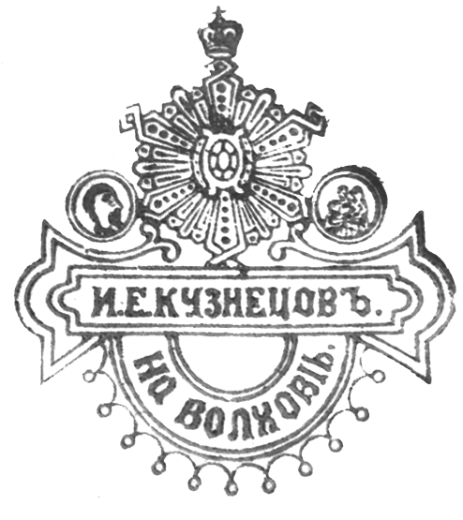
С начала XIX века представители династии купцов Кузнецовых начали открывать заводы по производству фарфора. Место для первого завода было выбрано с залежами хорошей глины в подмосковном селе Гжель. Спустя 20 лет купцы решили расширить производство и построили завод в селе Дулево. С 1870-х годов Матвей Сидорович Кузнецов поставил перед собой цель: объединить все частные фарфоровые заводы в России. Начал скупать разоряющиеся предприятия. Сначала завод в Тверской губернии, принадлежавший Ауэрбаху и уже тогда поставлявший продукцию императорскому двору. После этой покупки завод стал называться «Товарищество Кузнецова в Твери». В 1892 году Кузнецов купил завод Гарднера в Вербилках.
Выпуская фарфор, фаянс, майолику, промышленник сформировал сеть фабрик по стране, стандартизировал технику производства, поэтому конкурентам было сложно сравниться по качеству с кузнецовскими товарами.
Одним из самых известных и масштабных заказов Матвею Сидоровичу были кружки, которые входили в подарки для раздачи пришедшим на Ходынское поле в честь коронации Николая II. Примечательно, что кружки в 1896 году были сделаны с гербом, а официальный статус «Поставщик Двора Его Императорского Величества» был присвоен Кузнецову только в 1902 году.

ЛАНДРИН
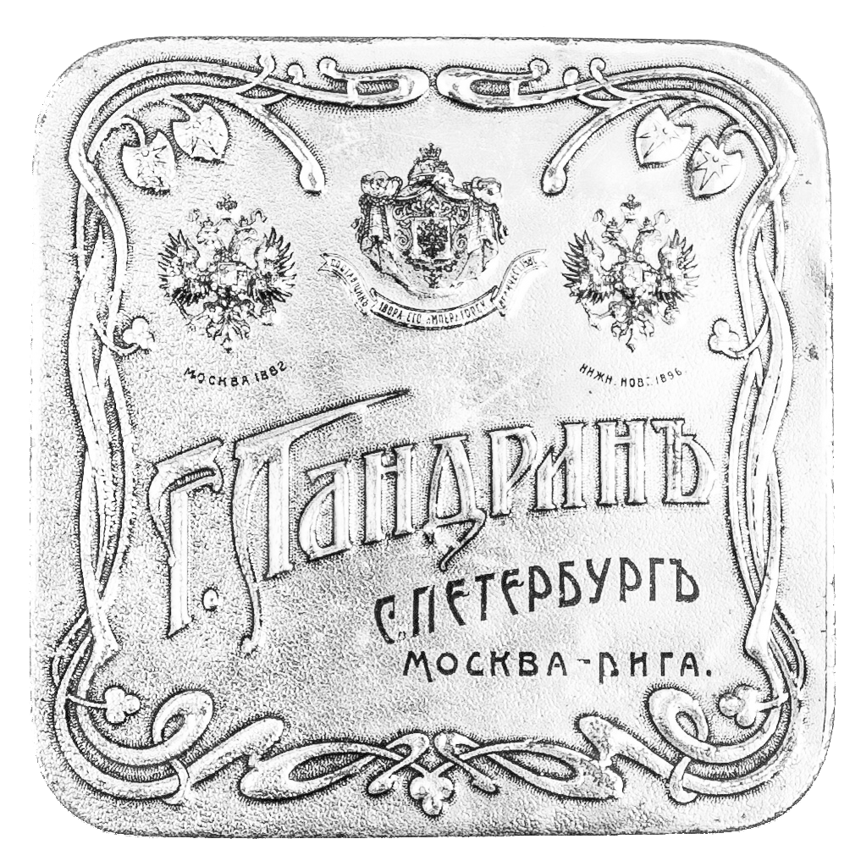В 1848 году Федор Ландрин открыл небольшое производство по выпуску карамели. Он был уже достаточно опытен в деле, ведь до этого работал в кондитерской на Невском проспекте, владельцы которой являлись швейцарцами. Однако добился успеха Федор не столько благодаря опыту, сколько невнимательности. Однажды забыл упаковать конфеты в бумагу поштучно, но такие карамельки разошлись на удивление быстро. Заметив, как это выгодно, Федор начал работать еще усерднее, чтобы открыть собственную мастерскую. В 1880 году получил статус «Поставщик Двора Его Императорского Величества». Вдова Ландрина не смогла продолжать дело, поэтому продала компанию в 1913 году. А после революции бизнес попал под национализацию. Завод продолжал существовать, во время блокады Ленинграда здесь выпускалась продукция для армии. В 1992 году марка стала называться «Первый кондитерский комбинат «Азарт».

БРОКАР
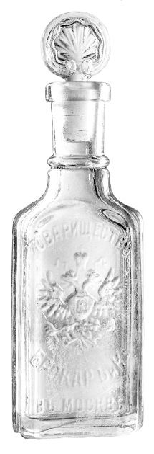
Генрих Брокар, получив деньги за продажу нового способа производства концентрата духов, в 1864 году купил небольшой завод и стал выпускать мыло. Помимо качества, Брокара отличали нестандартные подходы к производству. Так, он первый, кто стал ориентироваться на разные слои покупателей. Для детей вырезались буквы, для взрослых подбирались формы шара или огурца.
Выпускались «Народное мыло» и дешевые помады для крестьян. Не упускал Брокар возможности представить продукцию императорской семье. Так, во время визита дочери Александра II в Москву Брокар преподнес принцессе подарок. После чего стал поставщиком двора герцогини Эдинбургской, позднее – российского императорского дома и испанского королевского двора.
Вплоть до революции дело Брокара продолжали сыновья. С 1918 года «Товарищество Брокар и К» было переименовано в Государственный Замоскворецкий Парфюмерно-мыловаренный завод № 5 Позже компания стала называться «Новая Заря». Среди множества ароматов, созданных на фабрике, самыми известными остаются духи «Красная Москва», выпущенные в 1925 году.
В начале XX века жизнь бывших крупнейших поставщиков изменилась. Кто-то закрыл заводы, кто-то эмигрировал, кто-то попал под национализацию, а кто-то спустя время смог вернуться на рынок и существует по сей день.
При советской власти во много раз увеличились объемы выпускаемой продукции во всех областях, однако в погоне за количеством нередко забывали о качестве товаров. Когда необходимость решения этой проблемы стала очевидна, вернулись к системе проверки товаров и поощрения лучших.

ЗНАК КАЧЕСТВА СССР

В 1962 году появился «Закон о товарных знаках», в 1967-м вышло и положение о государственном Знаке качества СССР. Знак присваивался на три года, причем на основе аттестационной комиссии и только на товары высшего качества.
Множество товаров такой знак сопровождал вплоть до 1993 года. После распада Советского Союза пришлось разрабатывать новые системы стандартов качества.
В 2013 году Минпромторг решил возродить систему сертификации в России. В 2015 году Правительство РФ учредило Российскую систему качества, которая разрабатывает специальные стандарты и занимается мониторингом качества товаров: образцы закупаются в магазинах, тестируются в аккредитованных лабораториях. Если российский товар получает высокие оценки экспертов, то после аудита производства на таком товаре появляется российский Знак качества.
За прошедшие 300 лет поменялись технологии производства, стандартизации и модернизации, однако главным на протяжении времени остается стремление производить качественную продукцию.

